Regensburg, 09.10.2017

Presseinformation

mit der freundlichen Bitte um Veröffentlichung

Das Leben ist voller Baustellen

Zur Open Air Gallery 14 x 14 under construction zeigt die donumenta in Kooperation mit der Graduiertenschule für Ost- und Südosteuropastudien acht Filme und ein Kurzfilmprogramm

REGENSBURG. Die Werke der Open Air Gallery „14 x 14 under construction“ beziehen sich auf Veränderungsprozesse in Gesellschaften und in jedem einzelnen von uns. Das Filmprogramm, das Prof. Dr. Ger Duijzings, Graduiertenschule für Ost- und Südosteuropastudien und die donumenta gemeinsam entwickelt haben, handelt von diesen Prozessen. Es läuft von Montag, den 23. Oktober bis Donnerstag, den 25. Oktober, jeweils um 17 und um 19 Uhr in der Filmgalerie „Leerer Beutel“ und am Samstag, den 28. Oktober um 18 Uhr im Kino im Andreasstadel.

„In Comparision / Zum Vergleich“ von Harun Farocki (2009, 62 min., dt. OV o. Dialog) vergleicht den Einsatz von Ziegelsteinen in Afrika, Indien und in Europa. Er lässt allein die Bilder sprechen. Aus Klang, Farbe und Bewegung des Ziegels errichtet er eine filmische Konstruktion, Sinnbild für soziale Beziehungen und ökonomische Zusammenhänge. 23. Oktober, 17 Uhr, Filmgalerie „Leerer Beutel“.

„D’Est / Aus dem Osten“ von Chantal Akermann (1993, 107 min., F/B OV o. Dialog) zeigt ein nostalgisches visuelles Portrait Osteuropas im Umbruch. Dafür ist die belgische Regisseurin im Spätsommer 1990 bis Mitte des folgenden Winters von Ostdeutschland nach Moskau gereist. 23. Oktober, 19 Uhr, Filmgalerie „Leerer Beutel“.

Das Kurzfilmprogramm zeigt preisgekrönte Kurzfilme von Sabine Schöbel, Eva Weber, Călin Dan, Daniel Gal und Alex Gerbaulet. 24. Oktober, 17 Uhr, Filmgalerie „Leerer Beutel“.

„All for the good of the world and Nošovice / Alles zum Guten der Welt und Nošovice“ von Vít Klusák (2010, 82 min., tschech. OmeU) handelt von der Rücksichtslosigkeit mit der der Autohersteller Hyundai in einem tschechischen Dorf eine riesige Fabrik aus dem Boden stampft. 24. Oktober, 19 Uhr, Filmgalerie „Leerer Beutel“.

„Panelstory aneb Jak se rodí sídliště / Geschichte der Wände“ von Věra Chytilová (1980, 96 min., tschech. OmeU) erzählt vom Entstehen einer Plattenbausiedlung, von Lärm, Chaos und menschlichen Lastern, ins Bild gesetzt durch eine dynamische Kamera und einen satirischen Blick. 25. Oktober, 17 Uhr, Filmgalerie „Leerer Beutel“.

„Before a national anthem“ / Vor einer Nationalhymne“ (2009, 78 min., rumän. OmeU). Irina Botea Bucan beschäftigt die Frage, wie eine zeitgemäße Nationalhymne entstehen sollte. Sie bat Schriftsteller und Komponisten, eine neue Hymne für Rumänien zu schreiben. Das Video zeigt einen Chor, der die frisch formulierten Hymnen entschlüsselt. 25. Oktober, 19 Uhr, Filmgalerie „Leerer Beutel“.

Doublefeature: „Rabbit à la Berlin / Mauerhase“ von Bartosz Konopka (2009, 50 min., dt. OV) über die Geschichte der wilden Kaninchen, die Jahrzehnte lang im Schutz der Berliner Mauer lebten.

Und „I am truly a drop of sun on earth / Ich bin wirklich ein Tropfen Sonne auf Erden“ ist das Erstlingswerk der in der Schweiz lebenden Regisseurin Elene Naveriani. Es handelt von der Annäherung zweier Menschen in den Katakomben eines ruinösen Betonbaus. Es sind die Prostituierte April und der Geflüchtete Dijé aus Nigeria, den es nach Georgien verschlagen hat. 26. Oktober, 17 Uhr, Filmgalerie „Leerer Beutel“.

„Double happiness / Doppeltes Glück“ von Ella Raidel (2014, 70 min, dt. OV) ist eine filmische Reise nach China, wo ein Klon der oberösterreichischen Stadt Hallstadt als Immobilienprojekt errichtet wurde. 26. Oktober, 19 Uhr, Filmgalerie „Leerer Beutel“.

„Rekvijem za gospodu J. / Requiem für Frau J.“ von Bojan Vuletić (2017, 94 min. serbisches OmeU) handelt von einer Witwe, die sich das Leben nehmen will. In ihrer Wohnung leben mehrere Generationen nebeneinander her. Die triste Architektur sozialistischer und neuer kapitalistischer Zeiten spielt in diesem Film eine wichtige Nebenrolle. 28. Oktober, 18 Uhr, Kino im Andreasstadel, Andreasstraße 28, 93059 Regensburg (Eintritt 8,- Euro / 6,- Euro erm.)

Eintritt bei den Vorführungen in der Filmgalerie „Leerer Beutel“, Bertoldstraße 9, Regensburg: 8,- Euro / 6,- Euro erm., Tageskarte: 12,- Euro / 10,- Euro erm., Gesamtprogramm: 40,- Euro / 32,- Euro erm.

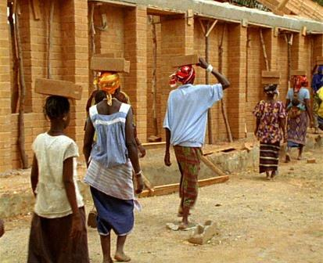 | 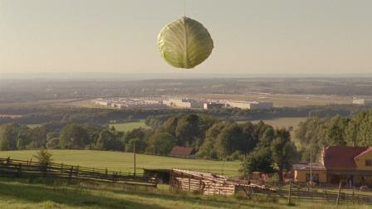 | 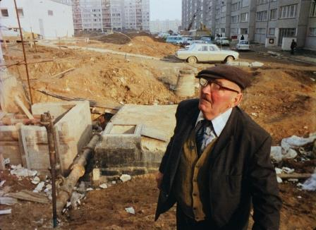
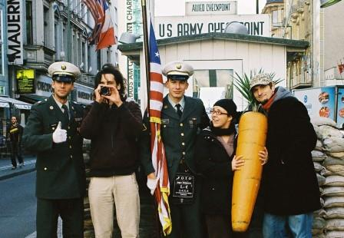 | 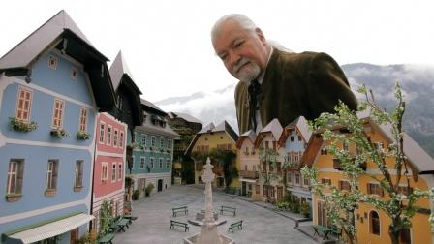 | 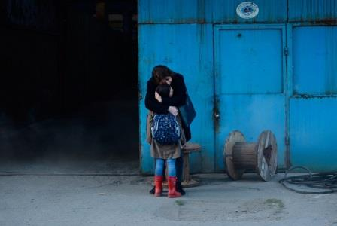

Bildunterschriften:
1. Was Zeigelsteine über das Leben von Menschen in Afrika, Indien und Europa erzählen, zeigt „In Comparision / Zum Vergleich“ von Harun Farocki (Filmstill)

2. Wenn sich der Automobilhersteller Hyunday in ein tschechisches Dorf drängt, gerät so manches aus den Fugen. „All for the good of the world and Nošovice / Alles zum Guten der Welt und Nošovice“ von Vít Klusák (Filmstill)

3. Satirischer Blick auf eine gerade entstehende Plattenbausiedlung. „Panelstory aneb Jak se rodí sídliště / Geschichte der Wände“ von Věra Chytilová. (Filmstill)

4. Als die Mauer noch stand, lebten die wilden Kaninchen in Berlin geschützter. „Rabbit à la Berlin / Mauerhase“ von Bartosz Konopka (Filmstill)

5. Wenn in China ein oberösterreichischer Ort nachgebaut wird, verdoppelt sich das Glück. „Double happiness / Doppeltes Glück“ von Ella Raidel (Filmstill)

6. Eine Frau plant, sich das Leben zu nehmen, deprimierend auch die Umgebung, in der sie lebt. Und doch gewann dieser Film beim GoEast-Festival in Wiesbaden 2017 die Goldene Lilie. „Rekvijem za gospodu J. / Requiem für Frau J.“ von Bojan Vuletić (Filmstill)

